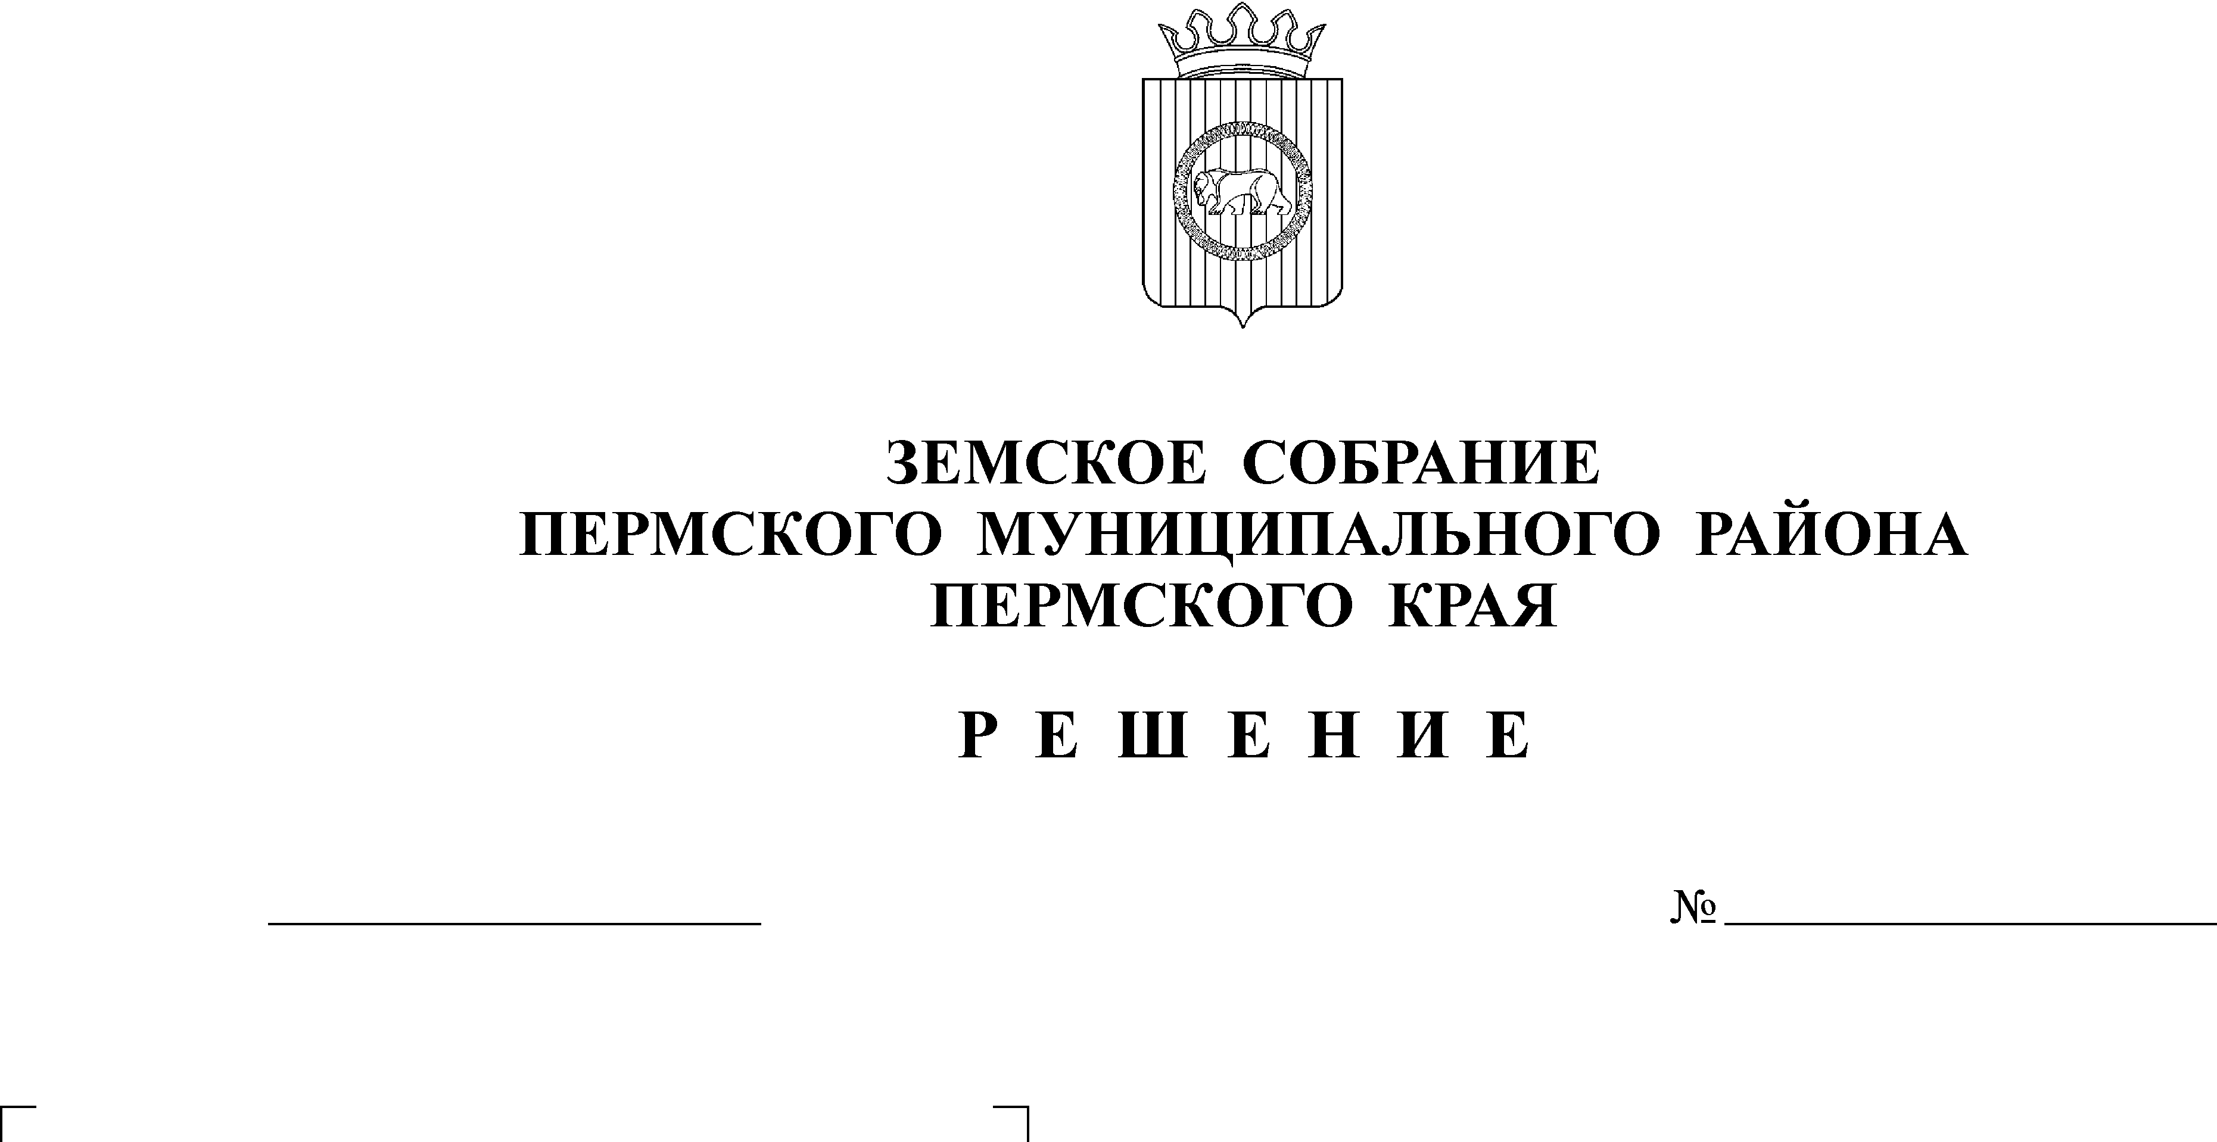
О внесении изменений в решение
13.11.2014
20
Земского Собрания от 20.12.2013
№ 410 «О бюджете Пермского
муниципального района на 2014
год и на плановый
период 2015 и 2016 годов»

В соответствии с частью 41 Положения о бюджетном процессе в Пермском муниципальном районе, утвержденного решением Земского Собрания от 26.09.2013 № 376
Земское Собрание РЕШАЕТ:
- Внести в решение Земского Собрания Пермского муниципального района от 20.12.2013 № 410 «О бюджете Пермского муниципального района на 2014 год и на плановый период 2015 и 2016 годов» следующие изменения:
1.1. В пункте 18 цифры «983 004,404» изменить на цифры «984 004,404».
1.2. Изменения в приложения 9, 11 изложить в редакции согласно приложениям 1,2 к настоящему решению.
1.3. Приложение 15 изложить в редакции согласно приложению 3 к настоящему решению.
2. Настоящее решение вступает в силу со дня его официального опубликования в бюллетене муниципального образования «Пермский муниципальный район».

Глава
муниципального района А. П. Кузнецов

